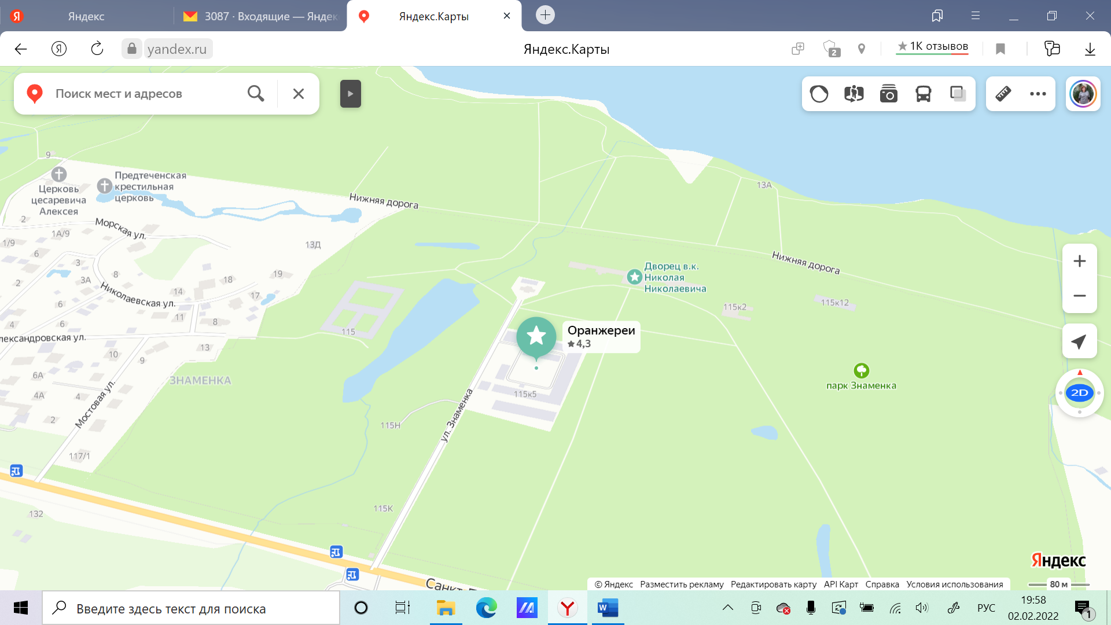

**4**

**Шлагбаум**

**3**

**2**

**1**

**Старт/финиш**

1. Оранжереи (бывшее здание детского сада)

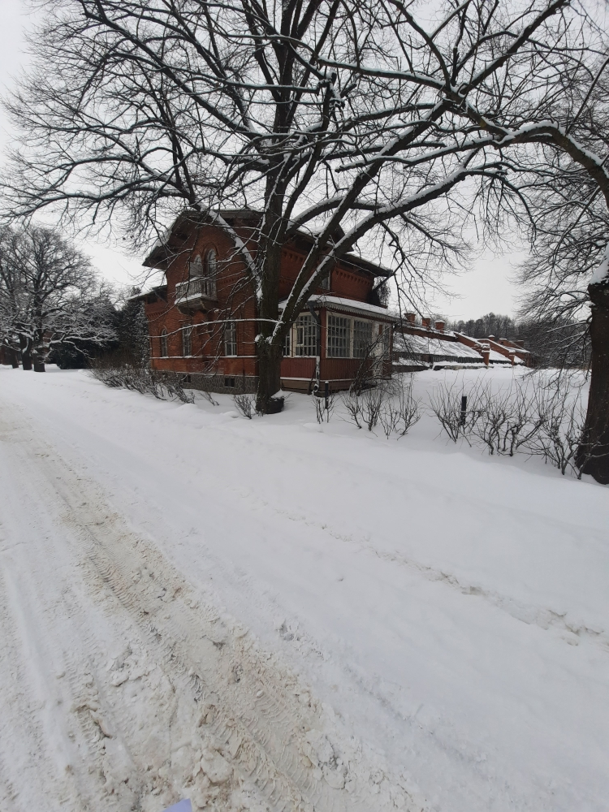

1. Деревянная фигура лесовика

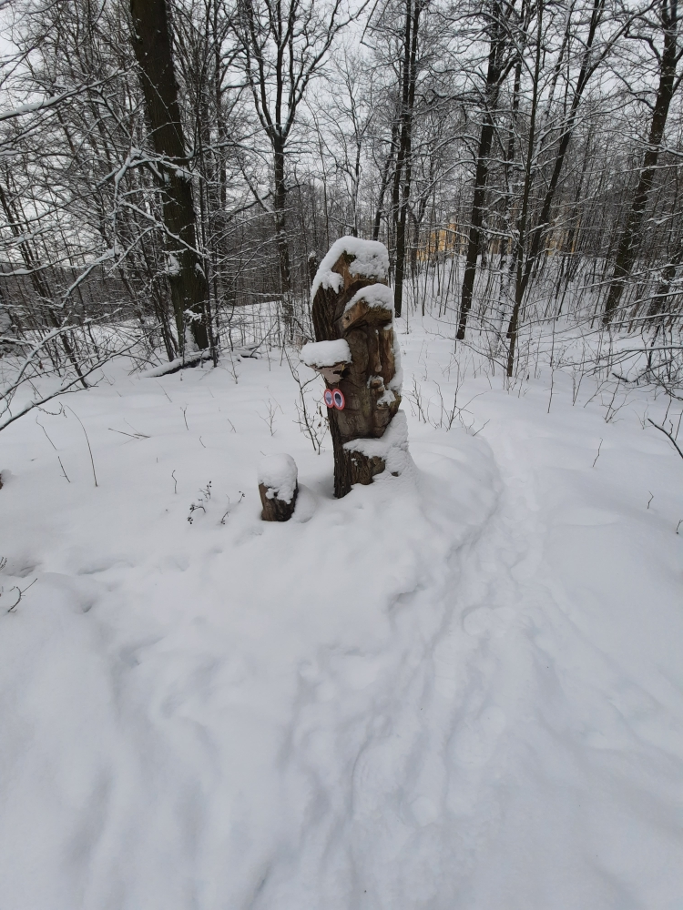

1. Вид на финский залив

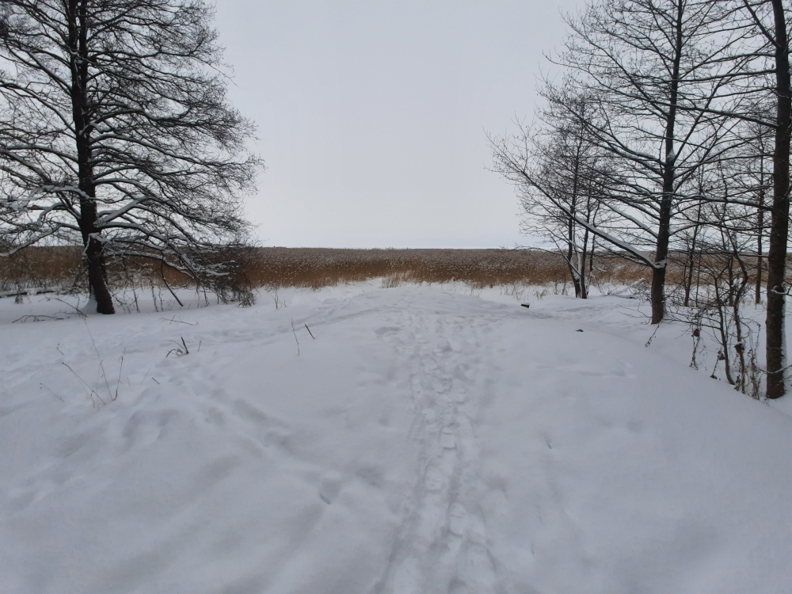

1. Вид на дворец Николая Николаевича (около мостика)

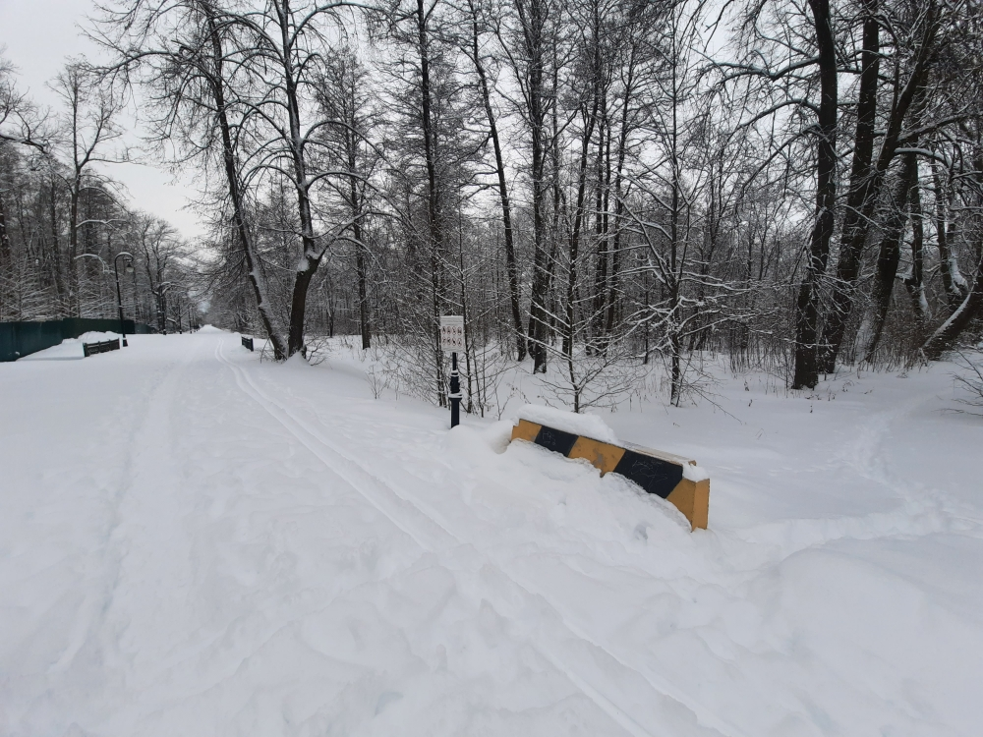

1. Старт и Финиш находится сразу после входа в парк «Знаменка»

**!!!Адрес ориентир для начала прогулки: улица Знаменка.**

**2**